Амирова Карина, ПР 23/1

Лабораторная работа №10
Тема: «Инспекция кода модулей проекта»

Цель: освоить методики инспекции кода модулей проекта для выявления ошибок и недочётов, а также научиться составлять тест-кейсы для проверки функциональности и качества программного обеспечения.

Ход работы

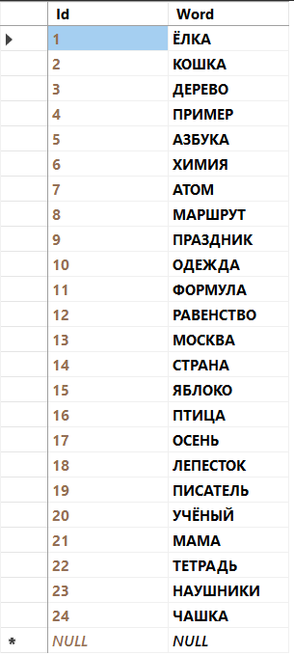
Рисунок 1 – Таблица Words в базе данных PoleChudesDB
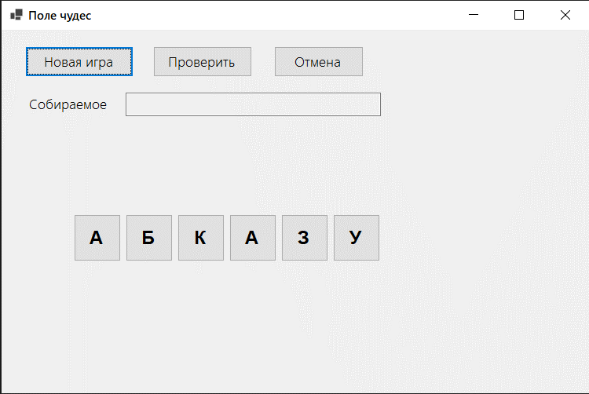Рисунок 2 – Запуск приложения

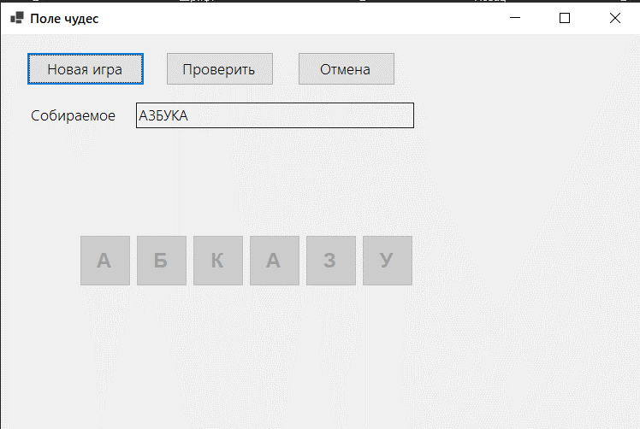
Рисунок 3 – Сбор слова

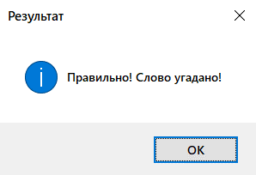
Рисунок 4 – Отображение правильного результата при нажатии
кнопки «Проверить»

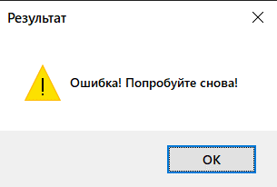
Рисунок 5 – Отображение неправильного результата при нажатии
кнопки «Проверить»

Таблица 1. Тест-кейс.
№ п/п | Действие | Ожидаемый результат
1 | Запуск приложения | Открытие окна приложения с перемешанными буквами на экране
2 | Нажать «Новая игра» | Новый набор букв другого слова
3 | Нажать на букву | Нажатая кнопка буква деактивируется, выводится в TextBox
4 | Нажать «Отмена» | Последняя нажатая кнопка активируется, соответствующая кнопка удаляется из TextBox
5 | Собрать правильное слово и нажать «Проверить» | Появление окна с текстом «Правильно! Слово угадано!» и кнопкой ОК
6 | Собрать неправильное слово и нажать «Проверить» | Появление окна с текстом «Ошибка! Попробуйте снова!» и кнопкой ОК

Контрольные вопросы
- Какие принципы ООП используются в программе?
- Инкапсуляция — скрытие внутреннего устройства классов.
- Наследование — элементы управления Windows Forms наследуются от базовых классов, что позволяет переопределять их поведение.
- Полиморфизм — переопределение методов.
- Абстракция — выделение ключевых сущностей (игра, слово, база данных, буквы) с помощью классов, скрывающих детали реализации.
- Как работает алгоритм перемешивания букв?
- Исходное слово преобразуется в массив символов.
- Применяется случайная перестановка элементов массива: проход по массиву с конца к началу, на каждом шаге выбирается случайный индекс от 0 до текущего и элементы меняются местами.
- Полученный перемешанный массив букв выводится на форму.
- При этом исходное слово сохраняется в скрытом виде для последующей проверки.
- Как организована обработка событий в программе?
- Для каждой кнопки создаётся обработчик события Click.
- При нажатии на букву вызывается метод, который добавляет эту букву в текущее собираемое слово, удаляет или блокирует нажатую кнопку.
- Событие «Новая игра» запускает загрузку случайного слова из БД, перемешивание букв и сброс состояния игры.
- «Отмена» удаляет последнюю добавленную букву, восстанавливает кнопку с этой буквой.
- «Проверить» сравнивает собранное слово с загаданным и выводит сообщение о результате.
- Какие методы отвечают за визуальное представление состояния игры?
- UpdateUI(). Обновляет текстовое поле txtCurrentWord, отображая либо текущие собранные буквы, либо пустую строку.
- CreateLetterButtons(List<char> letters) — создаёт и отображает кнопки с перемешанными буквами на панели panelLetters.
- LoadRandomWord() — очищает панель с кнопками, сбрасывает историю и вызывает создание новых кнопок и обновление интерфейса через UpdateUI().
- LetterButton_Click и btnUndo_Click — изменяют состояние кнопок и вызывают UpdateUI() для отражения изменений в собранном слове.
- Как программа обеспечивает возможность отмены действия?
- Каждое нажатие на букву запоминает, какая буква была выбрана и с какой позиции.
- При нажатии «Отмена» извлекается последнее действие: удаляется последняя буква из собираемого слова, соответствующая кнопка буквы снова становится активной и видимой.
- Если история пуста, отмена не выполняется.
- Максимальная глубина отмены может быть ограничена длиной загаданного слова.

